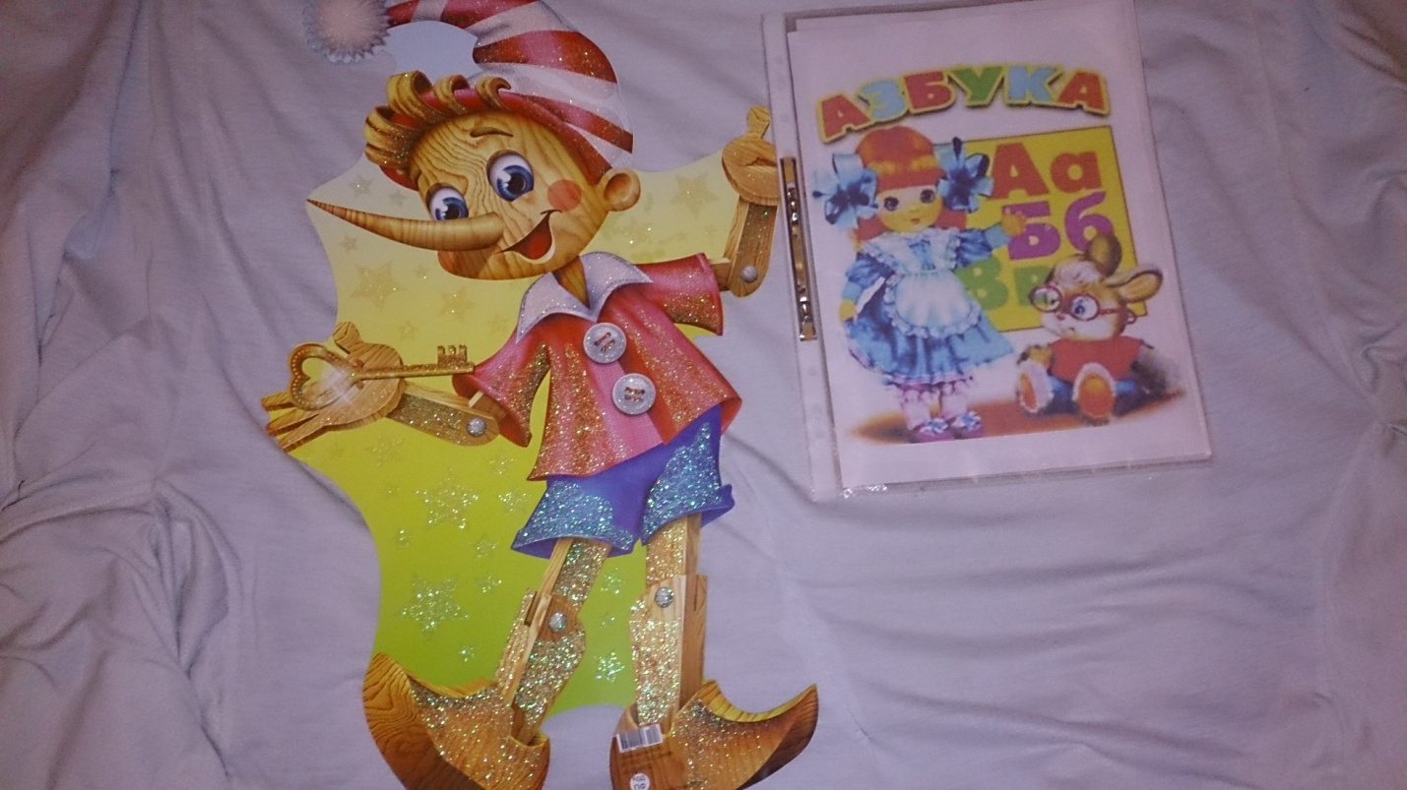
По вертикали:
1) Петь и плясать мастак, а стоять – никак.
2) В воде родится, а воды боится.
3) В каком селе родился Илья Муромец?
4) «… , что паутина: шмель проскочит, а муха увязнет» (посл.).
5) Сама не ем, а людей кормлю.
6) Мала, а никому не мила.
7) Сказка, где добывали ЭТО путем удара о кремень.
8) Висит сито, не руками свито.
9) Легкое, круглое, а за хвост – не поднять.
10) Хлебушко – пирогу… (погов.).

По горизонтали:
1) В драке богатый… бережет, убогий – кафтан.
2) «Посланница» на Федота.
3) От дома начинается, у дома и кончается.
4) Упадет – не плачет, ножек нет, а скачет.
5) Образное выражение для эмоционально-экспрессивной оценки, часть пословицы (например: Всякой вещи свое место.).
6) Что всегда идет, а с места не сойдет?
7) Вырос в поле злой и колкий, во все стороны иголки.
8) Ношу их много лет, а счёту не знаю.
9) Люди ждут меня, зовут, а приду к ним – прочь бегут.
10) Краткое образное выражение с назидательным смыслом (например: Молодец против овец, а против молодца сам овца.)
11) Принцессина причуда (Сказка «12 месяцев».).

 |  |  |  |  |  |  |  |  |  | ю |  |  | с
 |  |  |  |  |  |  |  |  |  | л | и | ц | о
 |  |  |  |  |  | и | к | о | т | а |  |  | л
 |  |  |  |  |  |  | а |  |  |  |  |  | ь
 |  |  |  |  | д | о | р | о | г | а |  |  |  |  |  | з
 |  |  |  |  |  |  | а |  |  |  |  |  |  | л |  | а
 |  |  |  |  | м | я | ч |  | п | о | г | о | в | о | р | к | а
 |  | ч | а | с | ы |  | а |  |  |  |  | г |  | ж |  | о
 |  |  |  |  | ш |  | р | е | п | е | й | н | и | к |  | н
 |  |  |  |  | ь |  | о |  | а |  |  | и |  | а
 |  | к |  |  |  |  | в |  | у |  |  | в
в | о | л | о | с | ы |  | о |  | т |  | д | о | ж | д | ь
 |  | у |  |  |  |  |  |  | и |  | е
 |  | б |  |  |  |  |  |  | н |  | д
 | п | о | с | л | о | в | и | ц | а |  | у
 |  | к |  |  |  |  |  |  |  |  | ш
 |  |  |  |  |  |  |  |  |  |  | к | а | п | р | и | з
 |  |  |  |  |  |  |  |  |  |  | а

